中國文化大學教育部高教深耕計畫計畫成果紀錄表

子計畫 | 「大學專業融入在地，社會參與區域共榮」計畫
具體作法 | 108(2) D1-6-1推廣多國語言學習與文化認識
主題 | □飲食文化 ■地理交通 □生活禮儀
內容  （活動內容簡述/執行成效） | 主辦單位： 韓文 系  活動日期： 2020 年 6 月 11 日  活動地點：■陽明山國小 □格致國中 □百齡高中  主 講 者：吳忠信  參與人數： 16 人（教師 1 人、學生 14 人、行政人員 1 人、校外 0 人）  內 容：介紹地理交通，讓學生了解韓國首都以外的城市以及韓國在亞洲的地理位置，也說明在韓國旅行可以使用的交通工具。  將執行成果條列分述於下：  - 介紹去韓國時可以使用的交通工具，有地下鐵、火車、KTX等等，以及在首爾市區可以使用的計程車。  - 老師讓學生觀看搭乘韓國交通工具的教學影片。  - 學習各種交通工具的韓文名稱和念法  - 老師讓學生有獎徵答，學生們踴躍答出之前教過的韓國城市名稱和這次教的交通工具。
活動照片  (檔案大小以不超過2M為限) | 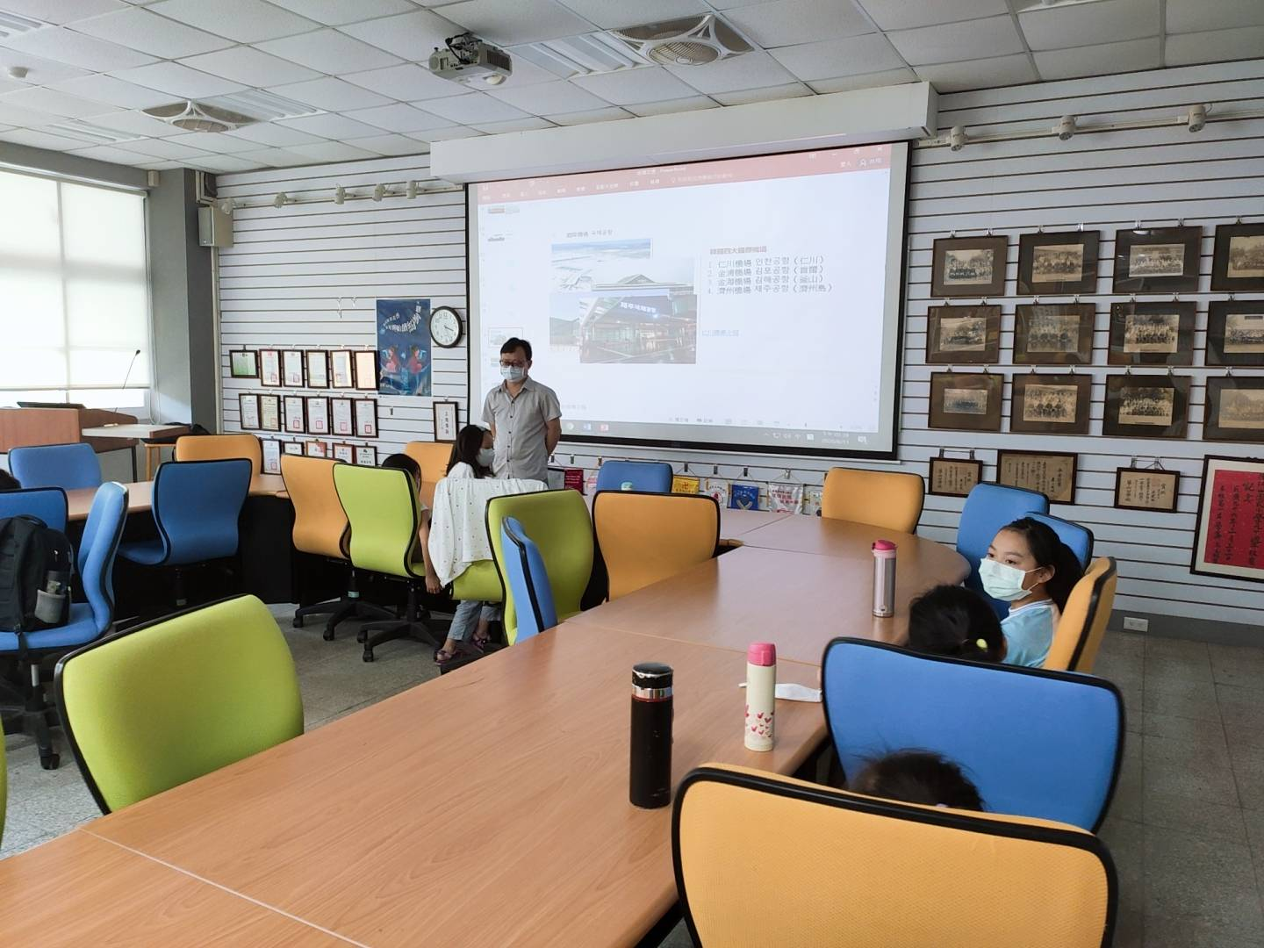 | 老師介紹韓國交通工具
 | 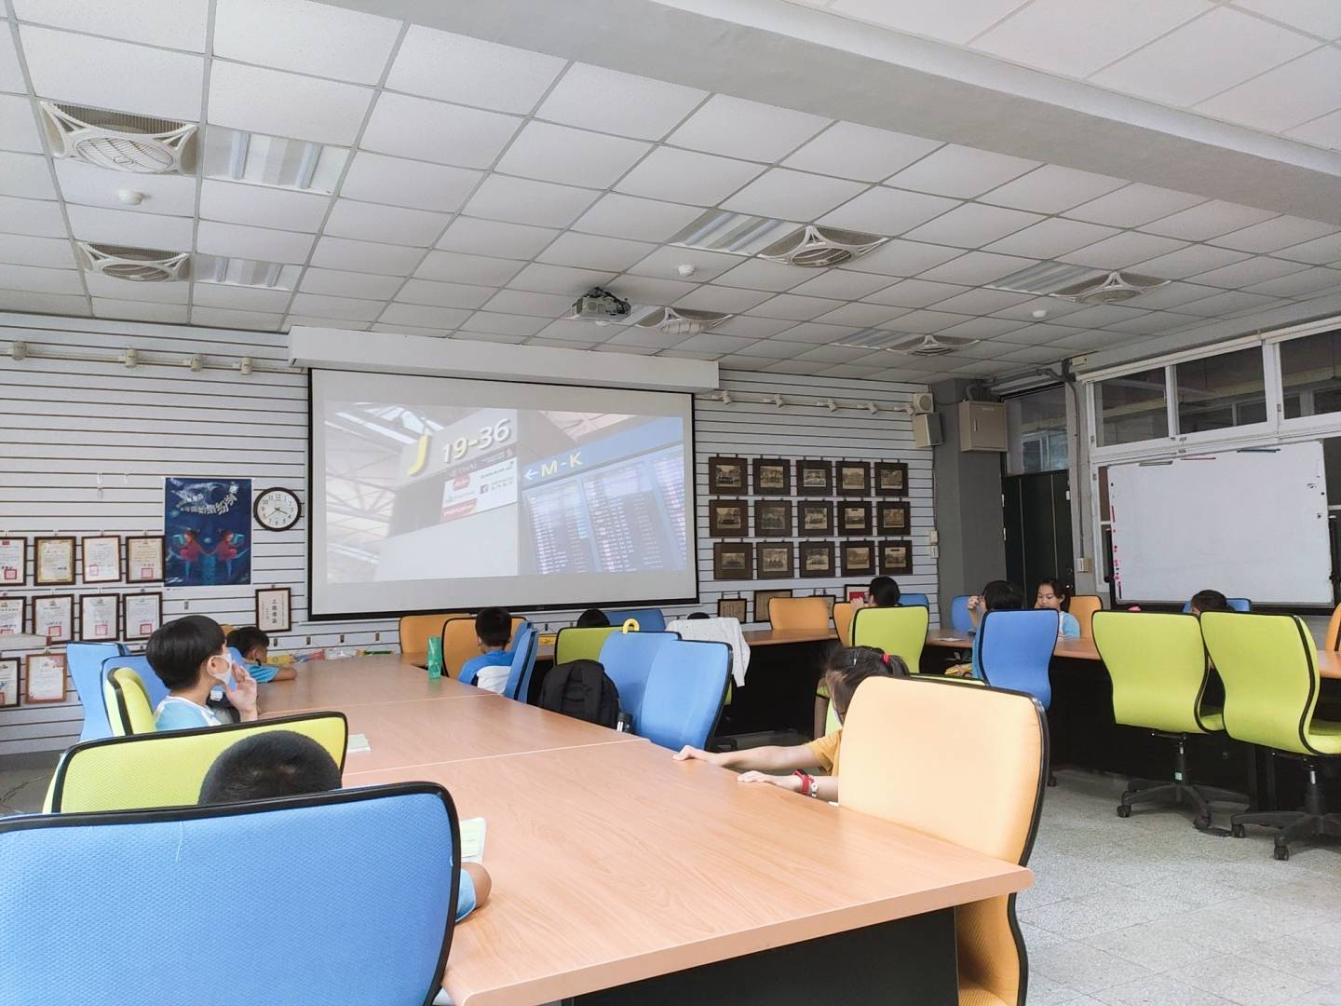 | 學生觀看交通工具乘坐方法的影片
 | 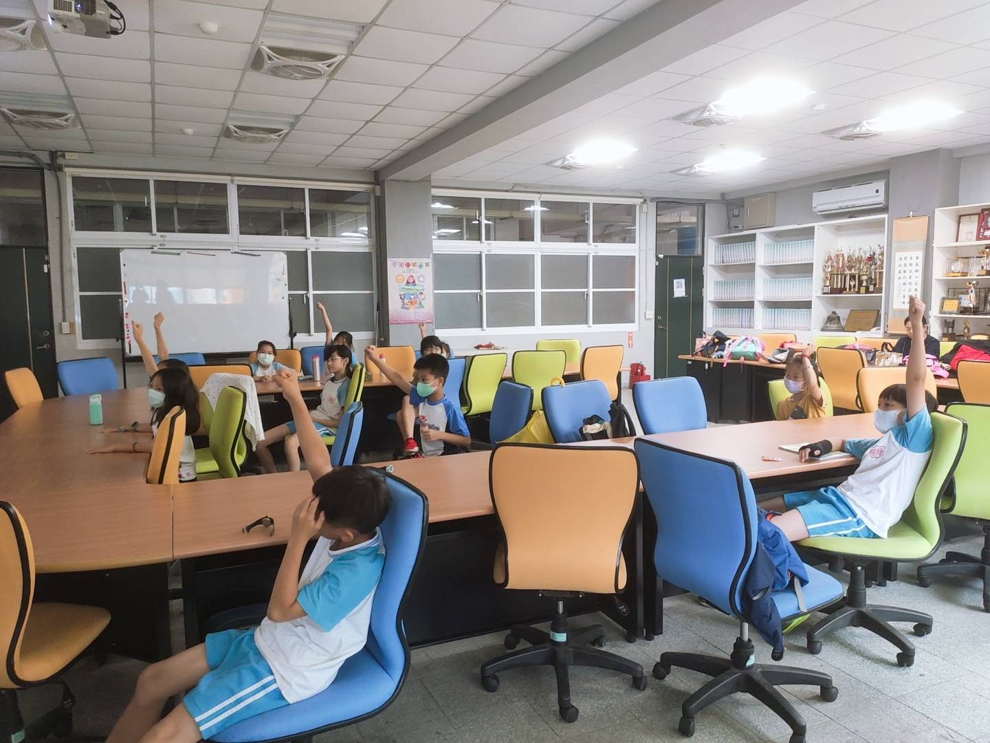 | 學生們踴躍答題
備註：活動照片請附上原始照片一併回傳

